Cápsulas Axon Neurociencia: Tamaño cerebro
TITULO | Cápsulas Axon Neurociencia: Tamaño cerebro
CANAL | Canal 804 Escuela Plus
DURACIÓN VIDEO | 1 minuto
CREADOR DE LA FICHA | Escuela Plus
PALABRAS CLAVES | Multiplicación, Adición iterada, Posición de objetos, Delante, Atrás, Medición del Peso.
ÁREAS DEL CONOCIMIENTO | Matemáticas
EJES TEMÁTICOS | Geometría  Numeración y Cálculo
NIVEL | Básico
OBJETIVOS DE APRENDIZAJE | PRIMER MÓDULO  Se espera que los estudiantes logren:  - Comprender el concepto de multiplicación, a partir de sumas iteradas.  - Representar multiplicaciones sencillas en cuadrículas.
SEGUNDO MÓDULO
Se espera que los estudiantes logren:
- Describir posición de objetos y personas considerando la ubicación propia y de otros.
- Utilizar términos como delante, atrás.
- Reconocer importancia de la posición de objetos en diversos contextos.
TERCER MÓDULO
Se espera que los estudiantes logren:
- Comprender la medición del peso de diversos objetos.
- Comparar y ordenar objetos considerando su peso.
- Reconocer importancia de conocer peso en diversos contextos.
CONTENIDOS | Multiplicación, Posición de objetos, Medición del Peso.
ORIENTACIONES PARA EL DOCENTE | Se cree que un cerebro más grande implica mayor inteligencia, pero eso no es así. Se compara el tamaño del cerebro de un elefante y una rata, pero ambos poseen el mismo nivel de inteligencia. La inteligencia depende de la proporción del tamaño del cerebro y la masa corporal, lo que se llama cociente de encefalización.  Esta ficha está compuesta por tres módulos. El primero tiene por objetivo desarrollar en los estudiantes la habilidad comprender el concepto de multiplicaciones, mediante las sumas iteradas. Para esto se presenta una clase específica, en la que los estudiantes deben representar a través de cuadrículas, las multiplicaciones.  En el segundo módulo, los estudiantes describen la posición de objetos, utilizando conceptos como adelante y atrás. Para esto se realizan actividades como identificar posición de objetos o personas, en el entorno de los estudiantes y en el video.  En el tercer módulo, los estudiantes comparan medidas de peso de diferentes objetos. Para esto, los estudiantes comentan balanza en video e identifican si el peso de los objetos se mide en kilogramos o gramos.

Módulo I
ÁREAS DEL CONOCIMIENTO | Matemáticas | EJES TEMÁTICOS | Numeración y Cálculo
OBJETIVOS DE APRENDIZAJE | Se espera que los estudiantes logren:  - Comprender el concepto de multiplicación, a partir de sumas iteradas.  - Representar multiplicaciones sencillas en cuadrículas. | INDICADORES DE EVALUACIÓN | Se espera que los estudiantes logren:  - Relacionar sumas iteradas con multiplicaciones.  - Construir cuadrículas que representen diferentes multiplicaciones.
CONTENIDOS | Multiplicación
MATERIALES | - Cuaderno.  - Lápiz grafito.  - Goma de borrar  - Video desde 00:16 a 00:20
ACTIVIDADES
Inicio: (Tiempo estimado: 10 min)
El docente presenta la siguiente imagen:
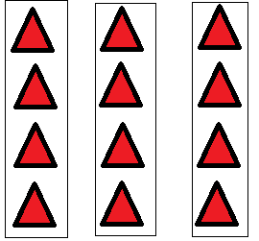
Realiza las siguientes preguntas: ¿cuántos grupos de triángulos hay?, ¿cuántos triángulos hay en cada grupo?, ¿cómo puedo saber cuántos triángulos hay en total? Se espera que los estudiantes indiquen que sumando 4 + 4+ 4 se obtiene el resultado total de triángulos. El docente formaliza el ejemplo señalando que, en este caso, 3 veces se suma el 4 y se obtiene 12. Y pregunta si alguien sabe qué nombre recibe esta suma reiterada (Multiplicación).
El docente muestra la siguiente cuadrícula:
El docente pide que comparen los grupos de triángulos con esta cuadrícula de tres lados de ancho y cuatro de largo. Realiza las siguientes preguntas: ¿qué tienen en común ambas imágenes?, ¿es la misma cantidad de cuadritos totales que la cantidad de triángulos totales?

Desarrollo: (Tiempo estimado: 20 min)
El docente invita a sus estudiantes a observar el segmento del video desde 00:16 a 00:20. Se sugiere detener el video en 00:18 para que observen atentamente el tablero de ajedrez. Y pide a sus estudiantes que digan cuál es la cantidad total de cuadraditos en el tablero. Para esto el docente pide a sus estudiantes que dibujen la cuadrícula en sus cuadernos. En conjunto cuentan la cantidad que cuadraditos por lado (8 cuadraditos de lado y 8 cuadraditos de largo). Los estudiantes deben dibujar el tablero de la siguiente manera:
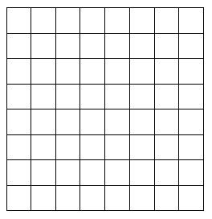
Los estudiantes cuentan la cantidad total de cuadraditos (64).
El docente comenta que sumaron 8 veces el 8, es decir, 8+8+8+8+8+8+8+8 = 64, o también se puede escribir de la forma 8x8 = 64
El docente pregunta: ¿en el ejemplo de 3 veces 4 o 4+4+4 cómo se puede expresar en multiplicación?

Cierre: (Tiempo estimado: 15 min)
El docente pide a sus estudiantes que escriban en forma de multiplicación los siguientes ejemplos y que realicen una cuadrícula representándolas:

- 5 veces 3 2)6 veces 2 3) 4 veces 6 4) 8 veces 3 5)3 veces 9

El docente revisa en conjunto en la pizarra, pidiendo a algunos estudiantes que pasen a la pizarra a completar la actividad.
Finalmente, el docente pregunta: ¿para qué situaciones sirven las multiplicaciones?, ¿en qué situaciones se utilizan?

Módulo II
ÁREAS DEL CONOCIMIENTO | Matemáticas | EJES TEMÁTICOS | Geometría
OBJETIVOS DE APRENDIZAJE | Se espera que los estudiantes logren:  - Describir posición de objetos y personas considerando la ubicación propia y de otros.  - Utilizar términos como delante, atrás.  - Reconocer importancia de la posición de objetos en diversos contextos. | INDICADORES DE EVALUACIÓN | Se espera que los estudiantes logren:  - Utilizar términos como adelante y atrás para referirse a la ubicación de alguna persona u objeto.  - Identificar situaciones en las que se aplica la posición de objetos.
CONTENIDOS | Posición de objetos: adelante, atrás.
MATERIALES | - Cuaderno.  - Lápiz grafito.  - Goma de borrar.  - Video desde 00:28 a 00:33
ACTIVIDADES
Inicio: (Tiempo estimado: 15 min)
El docente realiza las siguientes preguntas a sus estudiantes: según la posición que tiene cada uno de ustedes, ¿qué objetos están delante de ustedes?, ¿qué objetos hay atrás?, ¿qué personas o compañeros están adelante?, ¿qué personas o compañeros están atrás? Ahora, considerando mi posición, ¿qué o quiénes están delante de mí?, ¿qué objetos detrás de mí?
El docente pide que observen bien los objetos o personas a su alrededor y entrega el siguiente recuadro a sus estudiantes para que completen:

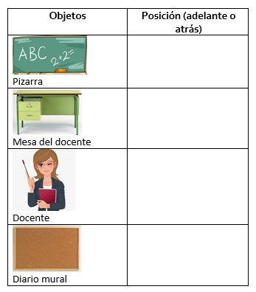

Desarrollo: (Tiempo estimado: 20 min)
El docente invita a sus estudiantes a observar atentamente el segmento del video desde 00:28 a 00:33. Se sugiere detenerlo en 00:30 para que puedan responder las siguientes preguntas que el docente les hará: ¿quién o qué objeto está adelante del elefante?, ¿qué hay atrás del elefante?, ¿qué hay delante de la rata?, ¿qué hay detrás?, ¿por qué los objetos son distintos dependiendo del animal?, ¿qué sucede con la posición de estos animales?
El docente entrega una cuadrícula como la siguiente:
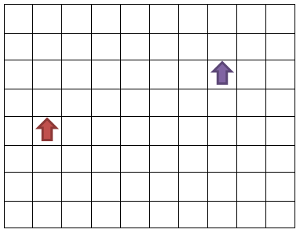
Y les pide a sus estudiantes que sigan las instrucciones: Con la flecha roja retrocede dos espacios hacia atrás y avanza cinco hacia adelante. Dibuja la nueva ubicación de la flecha roja. Con la flecha morada avanza dos espacios hacia adelante y seis hacia atrás. Dibuja la nueva ubicación de la flecha morada.

Cierre: (Tiempo estimado: 10 min)
El docente realiza las siguientes preguntas: ¿en qué situaciones se utilizan estas posiciones?, ¿es importante conocer las posiciones?
El docente pide a los estudiantes que se reúnan en parejas y comenten y escriban tres situaciones en las que se utiliza la posición de objetos o personas. Se revisa en conjunto y comentan sus situaciones descritas, destacando la importancia de lo aprendido.

Módulo III
ÁREAS DEL CONOCIMIENTO | Matemáticas | EJES TEMÁTICOS | Geometría
OBJETIVOS DE APRENDIZAJE | Se espera que los estudiantes logren:  - Comprender la medición del peso de diversos objetos.  - Comparar y ordenar objetos considerando su peso.  - Reconocer importancia de conocer peso en diversos contextos. | INDICADORES DE EVALUACIÓN | Se espera que los estudiantes logren:  - Comparar pesos de diversos objetos y diferenciar aquellos que pesan más de 1 kilogramo y menos de 1 kilogramo.  - Reconocer situaciones en las que se utiliza el peso y destacar su importancia.
CONTENIDOS | Medición del peso.
MATERIALES | - Cuaderno.  - Lápiz grafito.  - Goma de borrar.  - Video desde 00:37 a 00:40
ACTIVIDADES
El docente invita a sus estudiantes a observar el video en el segmento 00:37 a 00:40 y pide que comenten la escena de la balanza, sobre quién creen ellos que pesa más, ¿estará correcto el lado en donde se carga la balanza?, ¿en cuál de los dos su peso se mide en gramos?, y ¿cuál en kilogramos?

El docente presenta algunos objetos a sus estudiantes y deben clasificarlos en el recuadro. Se sugiere que los objetos sean concretos y no solo imágenes, para que los estudiantes puedan tocarlos con sus propias manos, y reconocer si el objeto pesa más que un kilogramo o menos. Si es posible, tener una pesa para ir midiendo el peso de los objetos. Si no es posible, solo se estiman sus pesos y se clasifican en el recuadro:
-Lápiz – Estuche -Bolso de viaje -Perro o gato -Huevos -Manzanas -Sandía -Cuaderno -Pelota -Computador

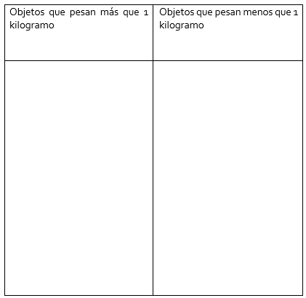
El recuadro lo completan en conjunto a medida que van experimentando con los objetos o estimando sus pesos.

Finalmente, el docente pregunta: ¿cuántos gramos hay en un kilogramo?, ¿es importante conocer aproximadamente cuánto pesan los objetos?, ¿para qué me sirve?, ¿en qué situaciones se utiliza el peso?

